**Manual de usuario**

**Lúmina Services S.R.L.**



**Consultor TIS:** Lic. Blanco Coca Maria Leticia

**Representante legal de la empresa:** Paqui Rojas Aaron David

**Email del proponente:** luminaservices9@gmail.com

**Razon social del proponente:** Lúmina ServicesS.R.L.

**Telefono**: +591 74813534

**Versión del documento: 3**

**Cochabamba – Bolivia**

# **Índice de contenido**

**1**

**1.Introducción 2**

**2.Funciones 2**

2.1. Funcionalidad 2

**3. Alcance para Usuarios Generales (Estudiantes y Tutores) 3**

3.1 Alcance Funcional 3

3.2 Alcance Organizacional 3

3.3 Límite del Alcance 4

**4.Funcionalidades del sistema para usuarios generales (Estudiantes y Tutores)**  4

4.1 Funcionalidad para el registro de estudiantes 4

4.1.1 Registrar lista de estudiantes (Vía archivo Excel) 4

4.2 Funcionalidades para boleta de pago 6

4.2.1 Generar boleta de pago 6

4.3 Funcionalidades para comprobante de pago 6

4.3.1 Subir comprobante de pago 6

4.4 Funcionalidades para gestión de calificaciones 6

4.3.1 Ingresar y editar calificaciones 6

Figura . Competencias asignadas 6

El sistema mostrará una tabla con todos los competidores del área y nivel seleccionados. Para cada competidor, el usuario debe: 6

Figura. Nota numérica y comentarios 7

5. **Alcance para Administradores del Sistema (Organizadores)** 7

5.1 Alcance Funcional 7

5.2 Alcance Organizacional 7

5.3 Límite del Alcance 8

**6.Funcionalidades del sistema para Administradores del sistema 8**

6.1 Funcionalidades para olimpiadas 8

6.1.1 Crear olimpiada 8

6.1.2 Crear Área 8

6.1.3 Asociar áreas a olimpiada 8

6.1.4 Editar costo de olimpiada 8

6.1.5 Publicar olimpiada 8

6.2 Funcionalidades para los reportes 8

6.2.1 Crear reportes 8

6.3 Funcionalidades para responsables académicos 9

6.3.1 Gestionar responsables académicos 9

Figura. Responsables 9

Figura. Responsables académicos con datos 9

Figura. Registrar nuevo responsable 10

6.4 Funcionalidades de consulta de competidores 10

6.4.1 Gestionar listas de competidores por área y nivel 10

# **1.Introducción**

El presente manual de usuario reúne las indicaciones necesarias para utilizar la plataforma de software creada con el propósito de apoyar el proceso de inscripción a las Olimpiadas de Ciencias y Tecnología **“Oh!SanSi”.** Esta herramienta fue desarrollada para asistir tanto a estudiantes y tutores como a los organizadores del evento, ofreciendo una gestión centralizada, clara y eficiente del registro.

En las siguientes secciones se explica de manera detallada el funcionamiento de la plataforma y cada una de sus funcionalidades. Se incluyen las instrucciones para realizar inscripciones individuales o por grupos, generar boletas de pago, adjuntar comprobantes y consultar el estado de los registros. Las explicaciones se acompañan con imágenes de la interfaz y descripciones sencillas que facilitan el uso incluso a quienes no cuentan con experiencia previa.

Simplica el proceso de inscripción, **“Oh!SanSi”** integra herramientas diseñadas para el equipo organizador, permitiéndoles configurar y administrar las áreas de competencia, niveles, categorías y demás parámetros definidos en cada edición del evento. Asimismo, dispone de módulos para generar reportes automáticos de inscritos, validar pagos y dar seguimiento al cumplimiento de requisitos, lo que optimiza la planificación académica, administrativa y logística.

El **objetivo** principal de **“Oh!SanSi”** es brindar un sistema confiable, accesible y eficaz que convierta el proceso de inscripción en una experiencia clara y ordenada. De esta manera, se garantiza un registro correcto de los participantes y un control preciso para los organizadores, contribuyendo al éxito de las Olimpiadas.

# **2.Funciones**

## **2.1. Funcionalidad**

Las funcionalidades del sistema **Oh!SanSi** se encuentran adaptadas a los distintos roles de usuario establecidos, en este caso, organizadores e inscritos (estudiantes o tutores). Ambos perfiles hacen uso de la plataforma, la cual fue desarrollada con el objetivo de simplificar y administrar de manera eficiente el proceso de inscripción a las Olimpiadas de Ciencias y Tecnología “**Oh!SanSi**”.

|  |  |  |
| --- | --- | --- |
| **Funcionalidad** | **ROL** | |
| **Estudiante/ Tutor** | **Organizador** |
| Iniciar sesión |  |  |
| Registrar estudiantes de forma individual |  |  |
| Registrar estudiantes de grupal |  |  |
| Registrar estudiantes de forma masiva (vía archivo Excel) |  |  |
| Generar boleta de pago |  |  |
| Subir comprobante de pago |  |  |
| Verificar estado de inscripción |  |  |
| Configurar versión de olimpiada |  |  |
| Configurar costos por participación |  |  |
| Generar reportes de inscritos |  |  |

# **3. Alcance para Usuarios Generales (Estudiantes y Tutores)**

### **3.1 Alcance Funcional**

La plataforma **Oh!SanSi** ofrece a los usuarios generales (estudiantes y tutores) un proceso de inscripción ágil y sencillo para participar en las Olimpiadas en Ciencias y Tecnología. Entre las funciones disponibles se incluyen:

* Registro individual o grupal de participantes.
* Subida de inscripciones en bloque mediante archivo Excel (cuando lo permita la convocatoria).
* Subida de comprobantes de pago desde el portal web.
* Consulta del estado de inscripción y validación del proceso.

Estas funciones están diseñadas para ser accesibles desde cualquier navegador y no requieren autenticación con usuario y contraseña.

### **3.2 Alcance Organizacional**

Los estudiantes y tutores forman parte del público participante en las Olimpiadas y son responsables de registrar correctamente los datos de inscripción. Ellos interactúan con el sistema para:

* Inscribir participantes.
* Cargar comprobantes de pago.
* Realizar seguimiento del estado de inscripción.

No cuentan con permisos de configuración ni con acceso a la administración interna del evento.

### **3.3 Límite del Alcance**

* **Temporal:** El acceso y uso del sistema para inscripciones está limitado al periodo de convocatoria definido por los organizadores.
* **Geográfico:** El sistema es accesible desde cualquier ubicación con conexión a internet.  
  **Usuarios:** Este apartado está destinado exclusivamente a estudiantes y tutores que desean inscribirse a las olimpiadas.

# **4.Funcionalidades del sistema para usuarios generales (Estudiantes y Tutores)**

## Esta parte del manual está dirigida a los usuarios generales (tutores y estudiantes) que ingresan a la plataforma **Oh!SanSi** sin necesidad de una cuenta previa. Aquí se detallan las operaciones básicas del sistema: realizar la inscripción a las Olimpiadas en Ciencias y Tecnología, generar boletas de pago y cargar los comprobantes correspondientes. El contenido está redactado de manera clara y sencilla, evitando tecnicismos innecesarios para garantizar una comprensión fácil en cada paso.

## **4.1 Funcionalidad para el registro de estudiantes**

### **4.1.1 Registrar lista de estudiantes (Vía archivo Excel)**

Para registrar competidores mediante un archivo Excel, el usuario debe dirigirse al apartado de **“Importaciones”**, ubicado en el panel lateral izquierdo de la pantalla.  
Una vez dentro, debe seleccionar la opción **“Subir CSV”**, situada en la parte superior derecha del módulo.

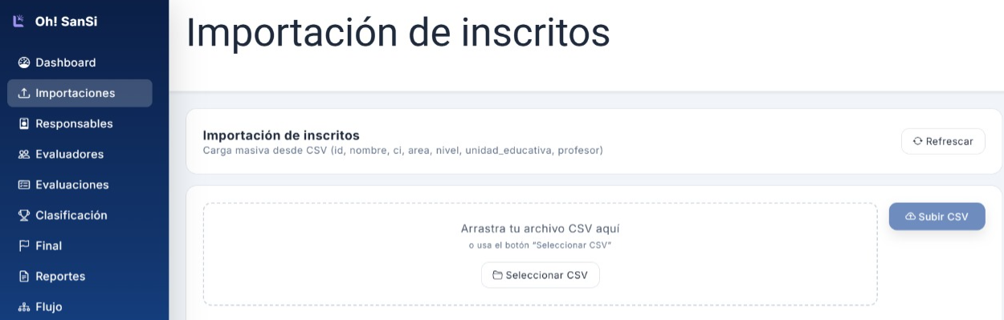

**Figura. Subir CSV**

Al hacer clic, se abrirá una ventana del explorador de archivos donde el usuario deberá **buscar y seleccionar el archivo CSV** que contiene los datos de los competidores.

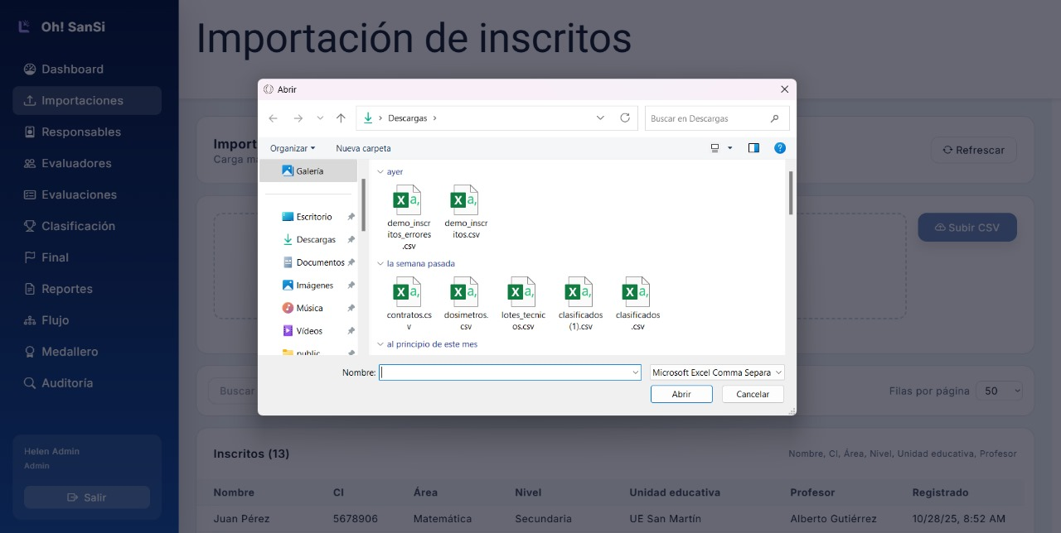

2

1

**Figura. Seleccionar y confirmar archivo CSV**

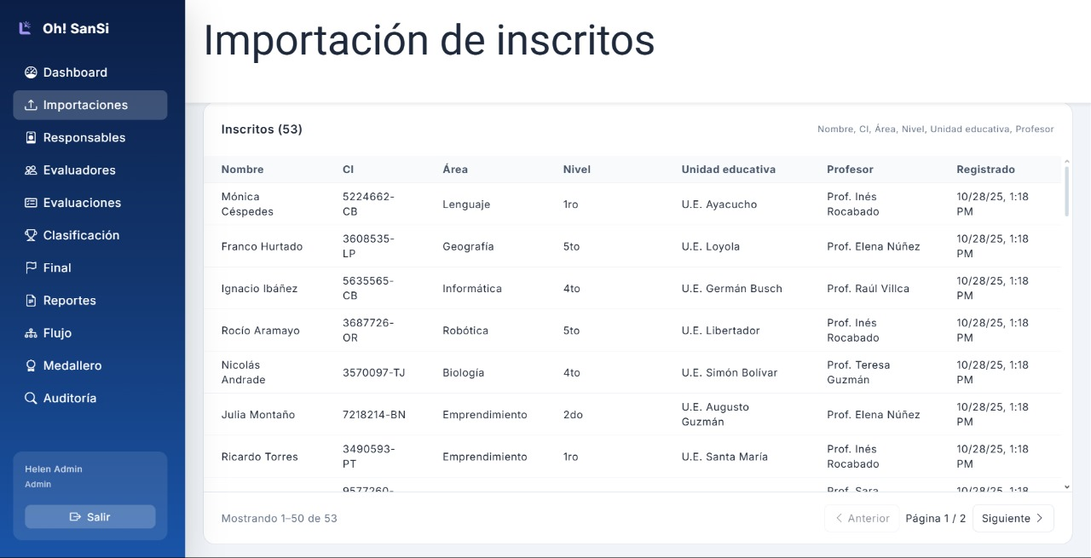Finalmente, tras confirmar la selección, el sistema **importará automáticamente la información** y mostrará los registros en la tabla de **“Registro de competidores”**, donde se podrán visualizar los campos **Nombre, CI, Área, Nivel. UE, Profesor y fecha de registro.**

**Figura. Información de competidores**

## **4.2 Funcionalidades para boleta de pago**

### **4.2.1 Generar boleta de pago**

## **4.3 Funcionalidades para comprobante de pago**

### **4.3.1 Subir comprobante de pago**

## **4.4 Funcionalidades para gestión de calificaciones**

### **4.3.1 Ingresar calificaciones**

El usuario debe dirigirse al apartado de **"Registrar calificaciones"**, ubicado en el panel lateral izquierdo de la pantalla.

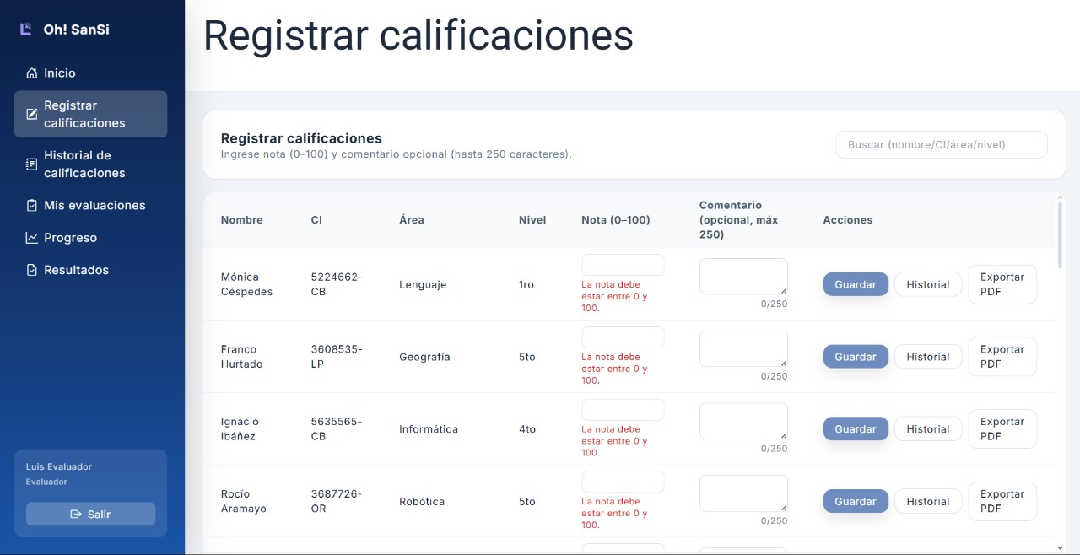

#### **Figura . Registrar calificaciones**

# El sistema mostrará una tabla con todos los competidores del área y nivel seleccionados. Para cada competidor, el usuario debe:

* Ingresar la **Nota Numérica** (valor entre 0 y 100) en la columna correspondiente
* Agregar un **Comentario** cualitativo sobre el desempeño del competidor

Posteriormente el usuario deberá guardar los cambios.

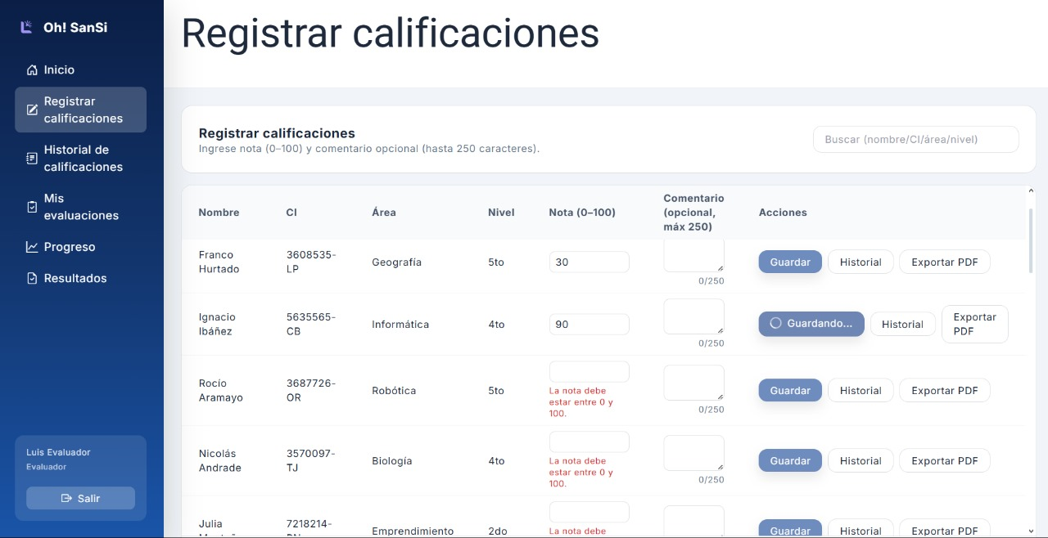

2

1

#### **Figura. Nota numérica y comentarios**

# **5. Alcance para Administradores del Sistema (Organizadores)**

### **5.1 Alcance Funcional**

Para los administradores (organizadores), la plataforma Oh!SanSI ofrece un conjunto de herramientas avanzadas para gestionar integralmente el proceso de inscripción a las Olimpiadas. Las funcionalidades incluyen:

* Registro manual o masivo de estudiantes mediante archivos Excel.
* Configuración de olimpiadas, áreas de competencia, niveles, categorías y costos.
* Generación y gestión de boletas de pago.
* Verificación y validación de comprobantes mediante OCR.
* Control del estado de inscripciones.
* Generación de reportes estadísticos y organizativos.

### **5.2 Alcance Organizacional**

Los organizadores son los únicos usuarios con acceso verificado y permisos administrativos. Ellos:

* Configuran y gestionan la estructura del evento.
* Controlan la validez de inscripciones y comprobantes.
* Generan reportes y estadísticas del sistema.
* Mantienen la integridad de los datos registrados.

### **5.3 Límite del Alcance**

* **Temporal:** La administración del sistema se realiza durante todo el ciclo de la convocatoria, desde su apertura hasta el cierre y generación de informes finales.
* **Geográfico:** El sistema puede ser gestionado remotamente desde cualquier lugar con acceso a internet.
* **Usuarios:** Esta sección se dirige exclusivamente a los organizadores autorizados por la Universidad Mayor de San Simón para gestionar las Olimpiadas.

# **6.Funcionalidades del sistema para Administradores del sistema**

Esta sección del manual es exclusiva para los administradores del sistema, es decir, los organizadores con cuenta verificada en Oh!SanSi. En este apartado se describen las funcionalidades avanzadas disponibles para estos usuarios, tales como el registro masivo de participantes, la validación de comprobantes de pago, la gestión de las olimpiadas y la generación de reportes. Cada una de estas herramientas administrativas se explica de forma clara y detallada, de modo que los organizadores puedan utilizarlas eficazmente y sin dificultad.

## **6.1 Funcionalidades para olimpiadas**

### **6.1.1 Crear olimpiada**

### **6.1.2 Crear Área**

### **6.1.3 Asociar áreas a olimpiada**

### **6.1.4 Editar costo de olimpiada**

### **6.1.5 Publicar olimpiada**

## **6.2 Funcionalidades para los reportes**

### **6.2.1 Crear reportes**

## **6.3 Funcionalidades para responsables académicos**

### **6.3.1 Registrar datos de responsables académicos**

El usuario debe dirigirse al apartado de **"Responsables"**, ubicado en el panel lateral izquierdo de la pantalla.

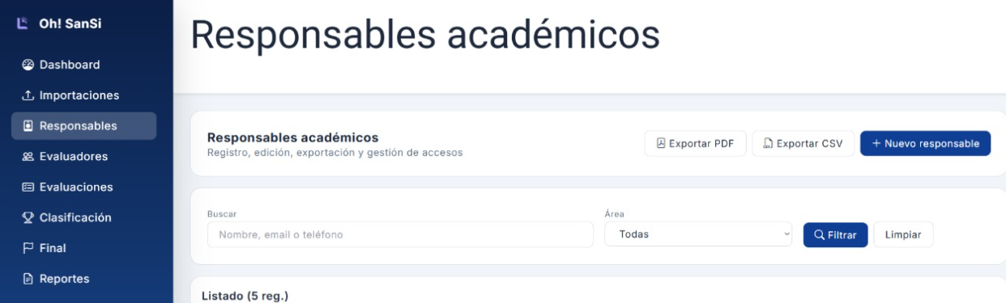

#### **Figura. Responsables**

Una vez dentro del módulo, el sistema mostrará una tabla con todos los responsables académicos registrados, incluyendo sus datos:

* **Nombre**
* **Área asignada**
* **Correo electrónico**
* **Teléfono**
* **Estado**

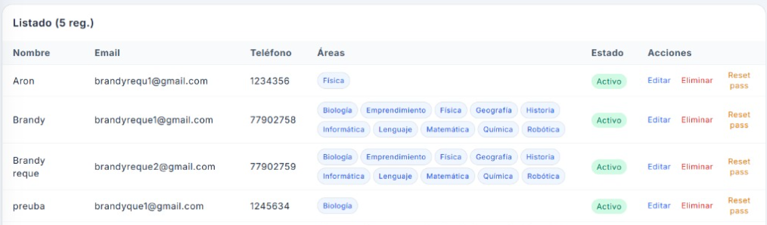

#### **Figura. Responsables académicos con datos**

Para registrar un nuevo responsable académico:

* Hacer clic en el botón **"Nuevo Responsable"** ubicado en la parte superior de la tabla
* Completar el formulario con los siguientes campos obligatorios:
  + **Nombre completo**
  + **Correo electrónico**
  + **Área**
  + **Teléfono**

Posteriormente guardar para registrar un nuevo responsable académico.

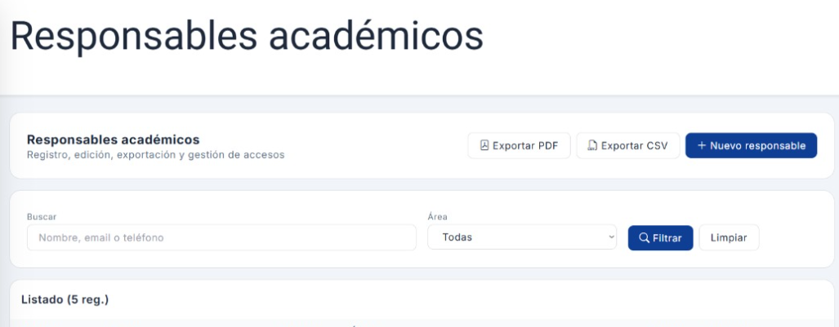

#### **Figura. Registrar nuevo responsable**

#### **Figura. Datos de un nuevo responsable**

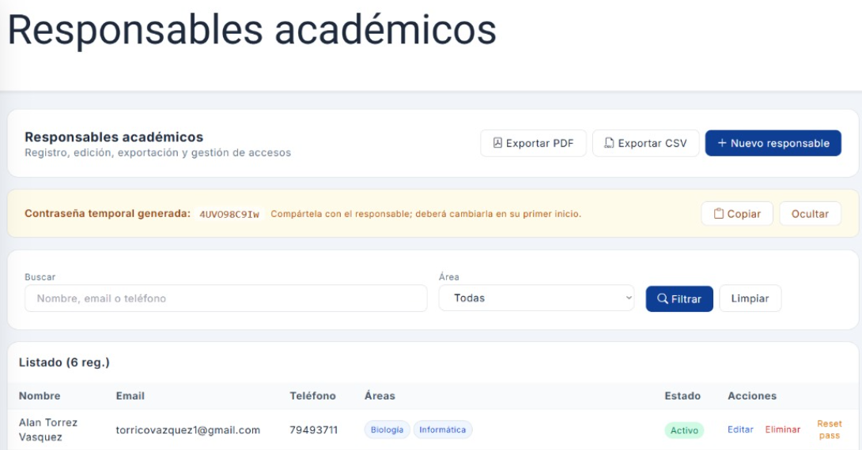

#### **Figura Nuevo responsable creado**

## **6.4 Funcionalidades de consulta de competidores**

### **6.4.1 Consultar listas de competidores por área y nivel**

El usuario debe dirigirse al apartado de  **"Listas por área/nivel"**, ubicado en el panel lateral izquierdo de la pantalla.

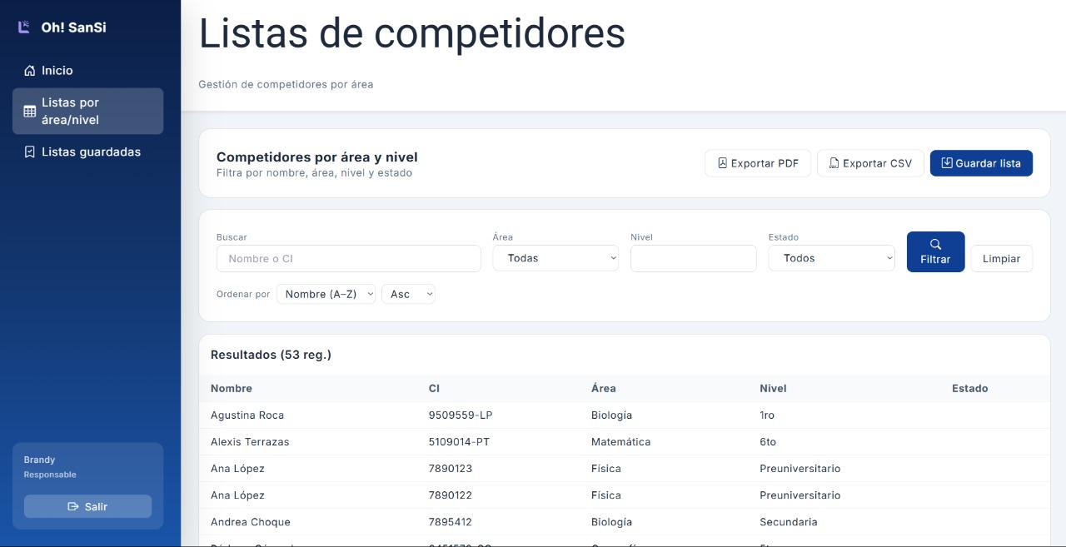

**Figura. Lista por área/nivel**

Una vez dentro del módulo, el usuario puede seleccionar los criterios de filtrado:

* **Área**: Seleccionar el área deseada
* **Nivel**: Seleccionar el nivel
* 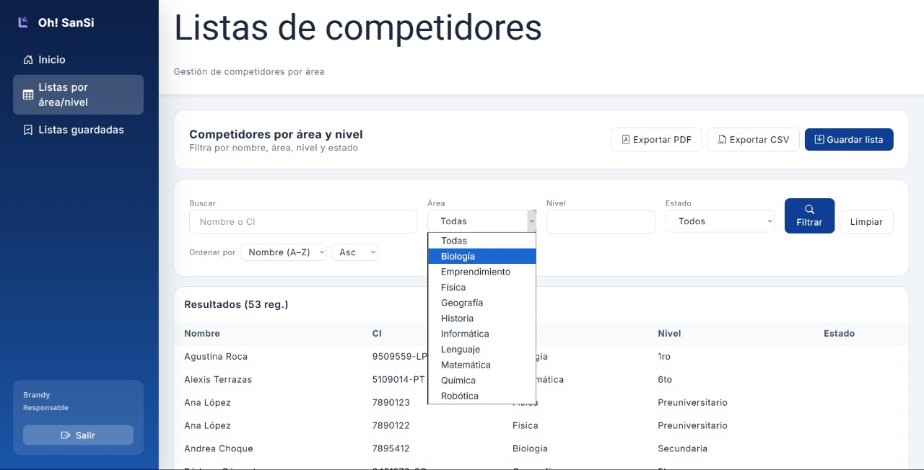**Estado**: Seleccionar el estado

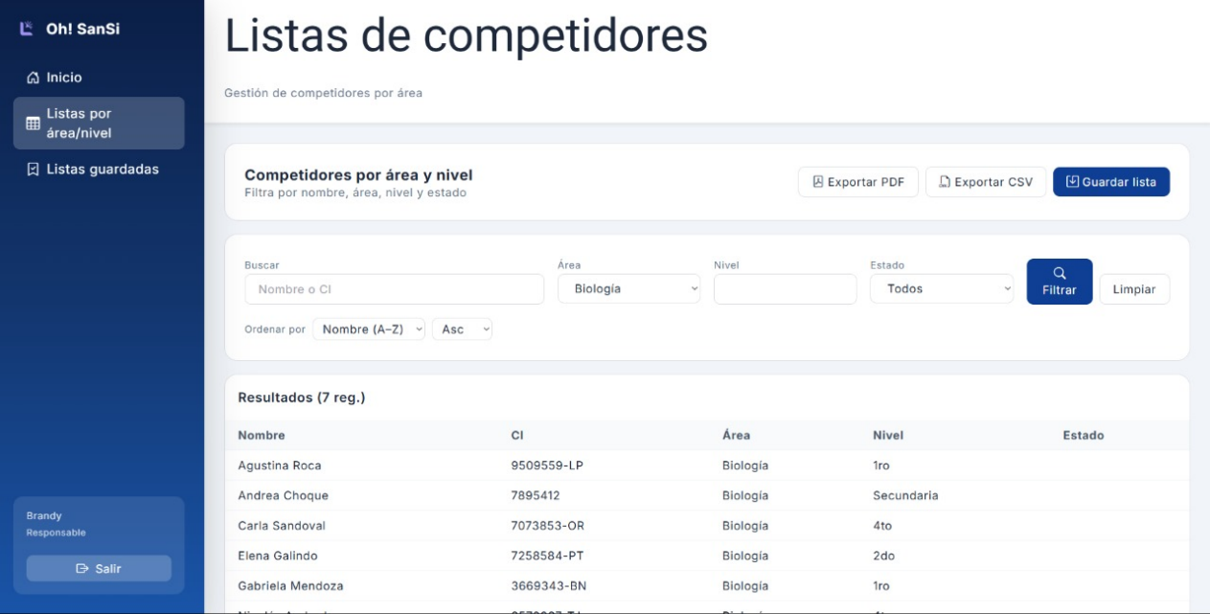 **Figura. Seleccionar filtro**

**Figura. Competidores filtrados**

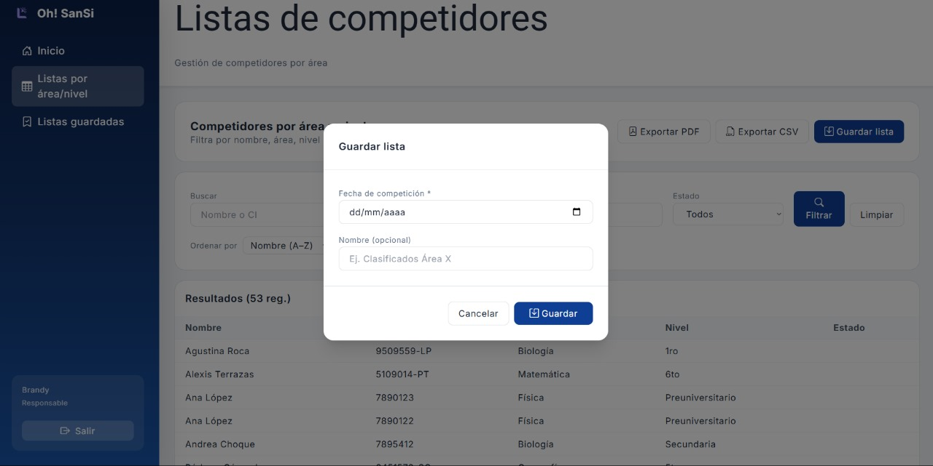

**Figura. Guardar lista**